Attività prevista per: giovedì 28 maggio
Classe seconda
Spagnolo:
Ascolta, segui e ripeti:
-Pronombres: https://youtu.be/uHECZ1CKnk0
Ripetere: giorni della settimana, mesi dell’anno, il tempo, le parti del corpo.

DISEGNA SUL QUADERNO UN FIORE COME NELL’ESEMPIO:
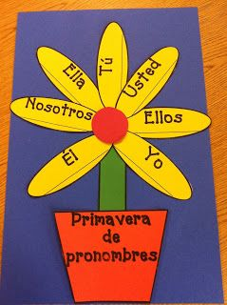
Nell’immagine manca “VOSOTROS”.
INSERISCI ANCHE VOSOTROS.

